UASG 380214
DFD- DOCUMENTO FORMALIZAÇÃO DE DEMANDA 25/2024
DFD- DOCUMENTO FORMALIZAÇÃO DE DEMANDA
5/2024
2
Informações Básicas
Número do
artefato
UASG
Editado por
Atualizado em
3
80214-ESP-CTO.PROG.PENIT.SAO
VANESSA FERNANDES DE SA
BATISTA
10/07/2024 16:37 (v
5.0)
2
5/2024
MIGUEL
Status
CONCLUIDO
Outras informações
Número da
Contratação
Processo
Administrativo
Categoria
V - prestação de serviços, inclusive os técnico-profissionais especializados/Serviço
continuado sem dedicação exclusiva de mão de obra
006.00194268
/2024-10
Informações preliminares
REQUISITANTE:
Órgão:
CENTRO DE PROGRESSÃO PENITENCIARIA DE SÃO MIGUEL PAULISTA
Setor Requisitante (Unidade/Setor/Departamento):
NÚCLEO ADMINISTRATIVO
Responsável pela demanda: Vanessa Fernandes de Sá Batista
E-mail: adm@cppsmp.sap.sp.gov.br
Telefone: (11 ) 2297-6565
DATA PRETENDIDA PARA A CONCLUSÃO DA CONTRATAÇÃO:
2
0/07/2024
1
de 3


UASG 380214
DFD- DOCUMENTO FORMALIZAÇÃO DE DEMANDA 25/2024
PREVISÃO DE PRAZO DE EXECUÇÃO, APÓS A CELEBRAÇÃO DO CONTRATO:
Execução dos serviços até 10 dias
GRAU DE PRIORIDADE DA CONTRATAÇÃO:
Alta
1
. Descrição sucinta do objeto
1
.1 Contratação de serviços de manutenção de veiculo oficial Fiat Ducato placa DJL 6009 conforme descrição a seguir:
VALOR UNITÁRIO VALOR TOTAL
ITEM ESPECIFICAÇÃO
CATMAT
QUANTIDADE
(R$) ESTIMADO
(R$) ESTIMADO
Serviço de manutenção veiculos
pesados
1
5878
01
R$ 6.790,00
R$ 6.790,00
2
3
4
5
Kit embreagem completo
Cilindro mestre embreagem
Cilindro auxiliar embreagem
Lubrificante dot 4
612701
478279
614176
263657
01
01
01
2
R$ 3.865,00
R$ 944,00
R$ 922,00
R$ 58,00
R$ 3.865,00
R$ 944,00
R$ 922,00
R$ 116,00
6
Retentor saida cambio
605984
1
R$ 178,00
R$ 178,00
7
8
9
1
Junta liquida para câmbio
Oleo Cambio 75 W80
Rolamento do volante
Junta tampa lateral cambio
1
3
1
1
R$ 125,00
R$ 115,00
R$ 227,00
R$ 55,00
R$ 125,00
R$ 345,00
R$ 227,00
R$ 55,00
0
1
2
.2 O objeto desta contratação não se enquadra como sendo de bem de luxo, conforme Decreto nº 67.985, de 27 de setembro de
023.
2
. Justificativa da necessidade
2
.1 A presente contratação tem por objetivo manutenção do veiculo oficial Ducato placa DJL 6009, utilizado para realização de
remoções e apresentações judiciais desta Unidade Prisional.
2
de 3
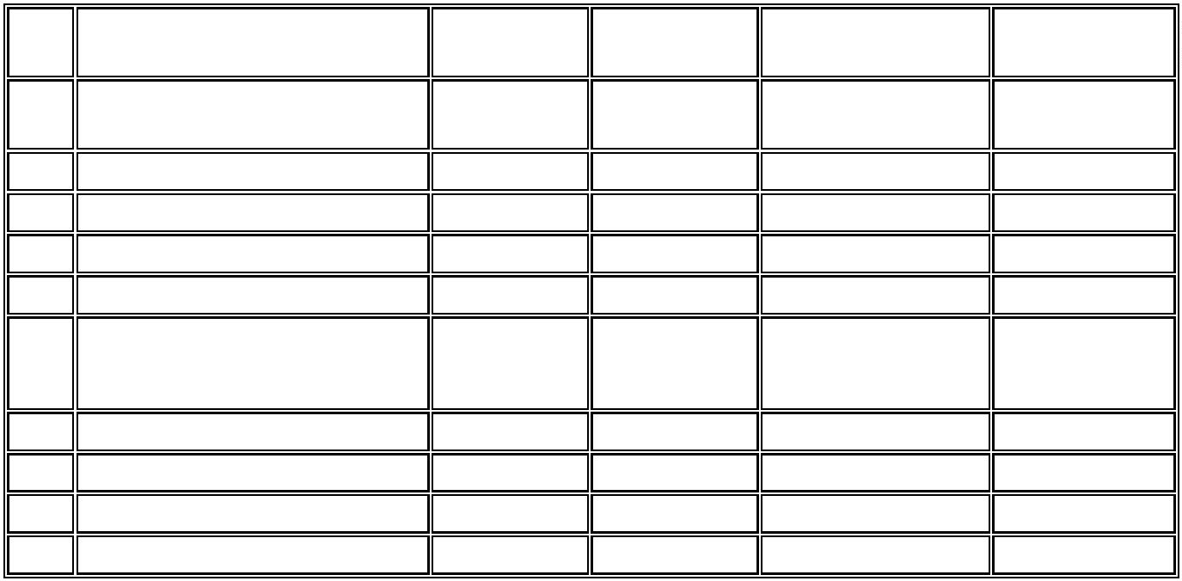

UASG 380214
DFD- DOCUMENTO FORMALIZAÇÃO DE DEMANDA 25/2024
3
. Estimativa de quantidade e valores
3
.1. A estimativa das quantidades e valores da contratação está prevista no campo 1. Descrição sucinta do objeto, cujo valor total
estimado é de R$13.625,00 (treze mil seiscentos e vinte cinco reais)
4
. Vinculação ou dependência com outro D
4
.1. A execução deste DFD não tem dependência prévia com execução de outro DFD.
1
. Responsáveis
Todas as assinaturas eletrônicas seguem o horário oficial de Brasília e fundamentam-se no §3º do Art. 4º do Decreto nº 10.543,
de 13 de novembro de 2020.
VANESSA FERNANDES DE SA BATISTA
Agente de contratação
Assinou eletronicamente em 10/07/2024 às 16:13:47.
3
de 3


